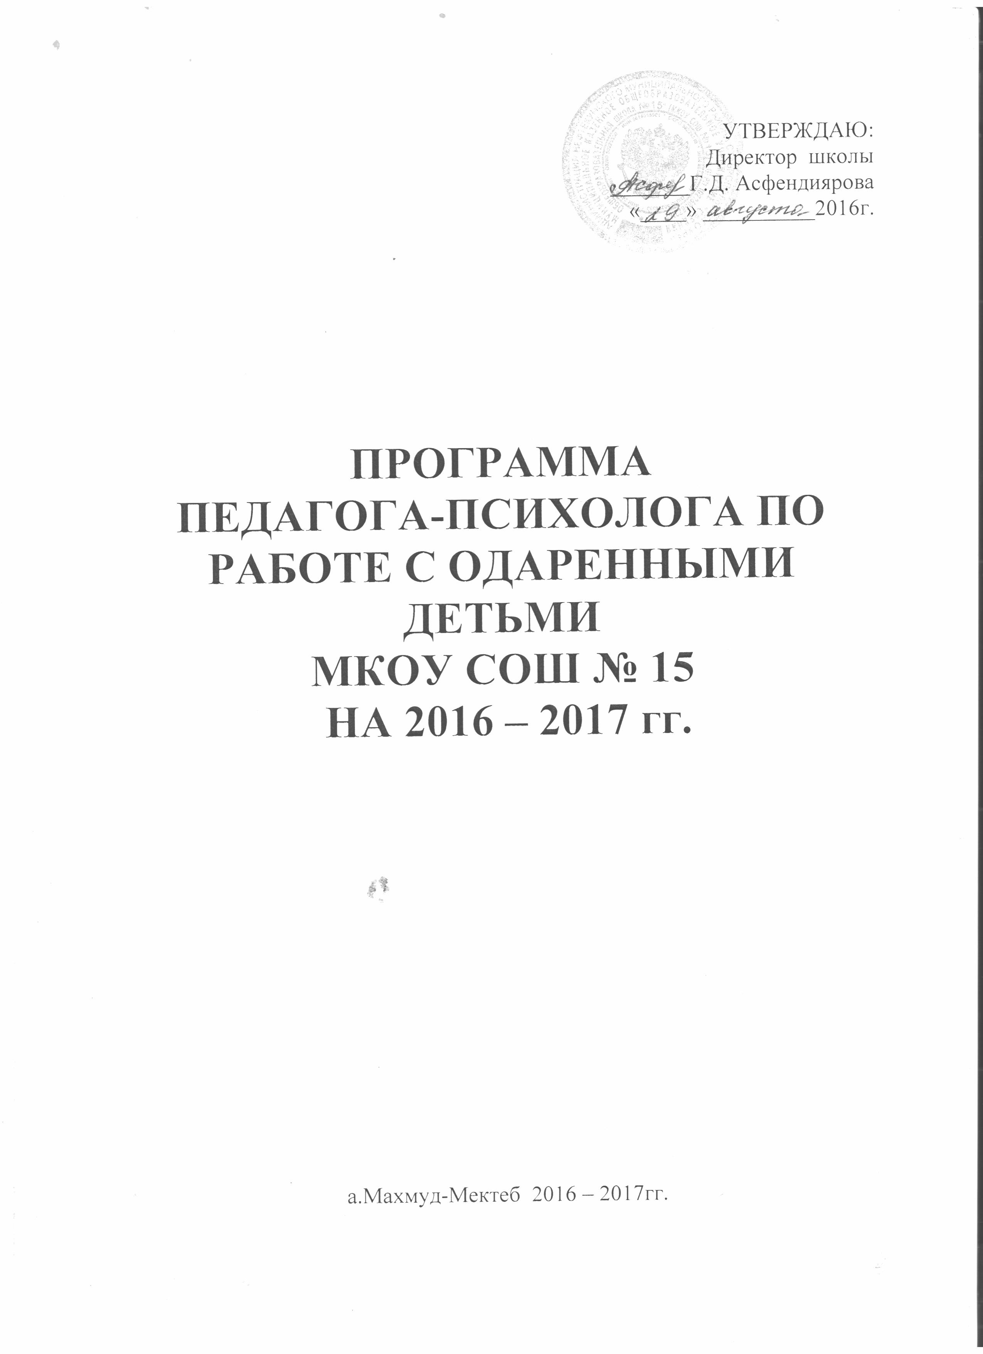1.Пояснительная записка
В настоящее время все более приоритетной становится работы с одаренными детьми. Это связано с задачами сохранения и развития интеллектуального потенциала страны и ее духовного возрождения.
Актуальность работы с одаренными детьми определяется несколькими
обстоятельствами: осознанием обществом «человеческого потенциала» как важнейшей предпосылки и основного ресурса своего развития; ускорением динамики жизни, увеличением информационной и эмоциональной нагрузок на человека, множеством проблем, решение которых требует огромных интеллектуальных усилий; требованиями социума к профессиональной деятельности личности, которая должна быть творческой, активной, социально ответственной, с развитым интеллектом, высоко образованной и др.
Особое место в формировании такой личности занимает психолого-педагогическая работа с одаренными детьми.
Одно из главных направлений работы школы – создание условий для оптимального развития одаренных детей, включая тех, чья одаренность в настоящий момент может быть еще не проявившейся, а также просто способных детей, в отношении которых есть серьезная надежда на дальнейший качественный скачек в развитии их способностей.
Работа с талантливыми, одаренными детьми в школе может быть реализована только в рамках общешкольной программы, и работа психолога – лишь составная часть этой программы.
Цели и задачи программы
Цель: содействие в выявлении, поддержке и развитии талантливых детей, сохранении психологического и физического здоровья.
Задачи:
- Подбор диагностического комплекса для выявления вида одаренности детей с учетом возрастных особенностей.
- Развитие эмоциональной устойчивости, формирование навыков саморегуляции, преодоление стресса, поведения в экстремальных ситуациях (на конкурсах, олимпиадах и др.).
- Учет индивидуальности каждого учащегося, выработка его индивидуальной траектории развития, раскрытие творческого потенциала.
- Повышение психологической компетенции педагогов, родителей, через
просветительскую деятельность (проведение консультаций, обучающихся семинаров для родителей и педагогов по знакомству с видами одаренности).
Принципы реализации программы
- принцип возрастания роли внеурочной деятельности;
- принцип индивидуализации и дифференциации обучения;
- принцип создания условий для совместной работы учащихся при минимальном участии учителя;
- принцип свободы выбора учащимися дополнительных образовательных услуг, помощи, наставничества.
Этапы реализации программы
1. диагностический;
2. информационный;
3. подготовительный;
4. развивающий.
Формы реализации программы
- анкетирование;
- консультирование;
- конкурсы, интеллектуальные игры;
- участие в олимпиадах, презентации.
Планируемые результаты освоения программы
1. Создание банка данных, включающих в себе сведения о детях с различными типами одаренности.
2. Формирование методического банка для ранней диагностики и сопровождения одаренных детей.
- Сохранение и преумножение интеллектуального и творческого потенциала учащихся (количества обучающихся, участвующих в проектно-исследовательских деятельности, творческих конкурсах, олимпиадах).
- Использование системы оценивания «портфолио», как способа отслеживания роста личности учащегося при освоении модулей.

Срок реализации программы: 2016-2017 учебный год.

- Тематический план

№ п/п | Направления | Мероприятия | Сроки
 | Организационно-методическое | Формирование банка данных одаренных детей | сентябрь
 | Диагностическое | Диагностика интеллектуального развития и творческих способностей одаренных учащихся. Диагностика эмоционально-личностной сферы. | II четверть
 | Коррекционно-развивающее | Тренинговые групповые и индивидуальные занятия с одаренными детьми направленные, на формирование коммуникативных навыков, навыков саморегуляции, развитие эмоциональной устойчивости и преодоление стресса в экстремальных ситуациях (конкурсы, олимпиады, экзамены). | в течение года
 | Консультативное | Консультирование учащихся по вопросам, связанным с обучением, взаимоотношениями со сверстниками и взрослыми, планированием профессионального пути.  Консультирование родителей и педагогов | по запросу  классных руководителей  по запросу  классных  руководителей

Список литературы

1. Андреева И.Н. Современные модели обучения одаренных детей: сборник научных статей научно-практической конференции. Минск,2009г.
2. Богоявленская Д.Б. Психология творческих способностей. М.: Академия, 2012.
3. Выготский Л. С. Воображение и творчество в детском возрасте.
4. Гильбух Ю. З. Внимание: одаренные дети. М. Знание.,2013.
5. Работа с одаренными детьми / сост. О.А. Запотылок. – Минск: Красико-Принт, 2016.

